Руководство по применению и эксплуатации электродных котлов Галан-ОЧАГ.

Данное Руководство содержит ряд основных сведений по практическому применению электродных котлов в отопительных системах. Не имея себе равных по совокупному показателю экономической и технической эффективности, в том числе КПД, простоте монтажа, ремонта, стоимости отопления 1 м2 помещения, материалоемкости на 1 кВт мощности котла и т.п., применение электродных котлов продолжает уверенно расширяться как по направлениям, так и по масштабам использования.
Руководство составлено для специалистов по установке электродных котлов, автоматических систем по управлению и контролю за их работой, пусконаладочным работам, обслуживанию и ремонту, а также и для владельцев котлов.

Введение
Электродный котёл - одно из наивысших и уверенно используемых достижений в области энергосберегающей отопительной техники широкого применения и, вместе с тем, как показывает многолетний опыт успешной эксплуатации простое, надёжное и безопасное в работе изделие. Это результат применения в мирных целях одного из лучших достижений отечественной оборонной промышленности (котлы работали на подводных лодках на солёной воде). КПД электродных котлов достигает 98%. На протяжении многих лет котлы «Галан» успешно применяются практически во всех регионах России и в странах ближнего и дальнего зарубежья.

Уважаемый покупатель!
Для того, чтобы полностью использовать преимущества котлов Галан и избежать возможных досадных ошибок при монтаже отопительной системы, установке котлов, запуске и дальнейшей эксплуатации, а также в целевом их применении, мы убедительно просим Вас предварительно внимательно ознакомиться с данным Руководством, которое содержит сведения о характеристиках, устройстве, принципе действия, применении, правилах установки котла, некоторые основные требования к монтажу отопительной системы, эксплуатации, ремонте, мерах безопасности, оформлении и ведении рабочей документации и т.п.
Котлы предназначены для отопления жилых домов, в том числе вилл, коттеджей, садовых домиков, многоэтажных многоквартирных домов, гаражей, бань, помещений и зданий коммунально-бытового, торгового, общественного, промышленного и сельскохозяйственного назначения, а также других сооружений в отсутствии или неэффективности централизованного отопления.
Электрические электродные отопительные проточного типа котлы «Галан» серий «Очаг», «Гейзер», «Вулкан» применяются только в замкнутых системах отопления, без отбора горячей воды из системы для бытовых, производственных или любых других целей, с естественной и принудительной (с применением циркуляционного насоса) циркуляцией теплоносителя, с рекомендуемым наиболее экономичным режимом - температура на входе в котёл 35÷45°С, на выходе - 65÷74°С (далее по тексту - котёл). Свыше 75°С котёл потребляет значительно больше электричества.
Эти котлы разработаны фирмой «Галан» и производятся только в России.
Заданная температура в отапливаемых помещениях поддерживается средствами автоматики, в том числе терморегулятором.
Режим работы - продолжительный.
Для нормальной работы котла необходимы следующие условия:
● температура помещения, в котором установлен котёл, предельная - от +10 до +40°С; рабочая - от +10 до +35°С. Если нет иных требований;
● относительная влажность воздуха при 20°С - не более 75%;
● окружающая среда - не взрывоопасная, не содержащая агрессивных газов и паров, разрушающих металл и изоляцию, а также производственной пыли, в количествах разрушающих или нарушающих работу котла.
В конструкции котлов отсутствуют горючие материалы, поэтому эти котлы пожаробезопасны. Технические условия на котлы - ТУ3468-001-17289826-02;

Технические характеристики котлов ГАЛАН.

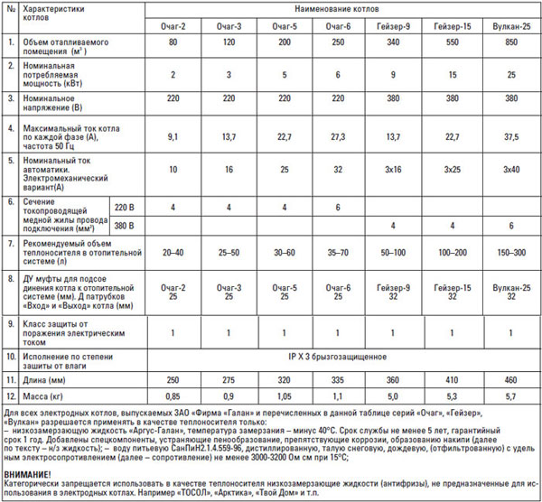
Таблица 1

Фирма «Галан» постоянно проводит усовершенствование котлов, поэтому их характеристики могут незначительно отличаться от приведенных в этой таблице.

Устройство котлов
Фирма «Галан» выпускает в зависимости от мощности две группы котлов- однофазные и трёхфазные:
● однофазные: - «Очаг-2», «Очаг-3», «Очаг-5» и «Очаг-6»;
● трёхфазные: - «Гейзер-9», «Гейзер-15», «Вулкан-25».
Однофазные котлы состоят из:
● металлического корпуса с патрубками входа и выхода теплоносителя. Корпус также выполняет функции второго электрода и ионизационной камеры;
● стержневого электрода с токовводом и герметичным проходным электроизолятором;
● 2-х клеммных групп с защитными кожухами. У однофазных котлов внизу располагается клемма - фаза, сбоку: клемма - нулевой провод, клемма - провод заземления.
Трёхфазные котлы состоят из:
● металлического корпуса с патрубками входа и выхода теплоносителя. Корпус также выполняет функцию ионизационной камеры;
● основания, на котором установлены 3 электрода с токовводами и герметичными проходными электроизоляторами;
● клеммной группы с защитным кожухом.
Принцип действия котлов одинаков и рассматривается ниже.

Преимущества электродных котлов
Котлы «Галан» производятся исключительно в России (7 типов, таб.1) Они не только дешевле аналогичных по мощности котлов всех других типов, в том числе и зарубежных, но обладают целым рядом весьма значимых преимуществ:
Значительная экономия электроэнергии за счет предельно высокого КПД электродных котлов, которое достигает 98%, что намного выше, чем у существующих отопительных котлов других типов. Получен за счёт прямого преобразования электрической энергии в тепловую непосредственно в теплоносителе при прохождении электрического тока через теплоноситель, путём ионизации молекул, при этом температура теплоносителя и его проводимость повышаются, увеличивается электрический ток, идущий от электрода к электроду, и котёл быстро выходит на номинальную мощность.
Экономия от 40% до 60% потребляемой энергии за счёт быстродействия электродных котлов, применения:
- электронных терморегуляторов «Навигатор»
- терморегуляторов «Истопник-103»
- программируемых терморегуляторов «Истопник-203»
- дистанционного управления по сотовой связи «Галан-GSM»
- электромеханического варианта автоматики.
Простота монтажа, небольшие размеры и малый вес электродных котлов. Например, котёл мощностью 6 кВт весит 1,1 кг, мощностью 25 кВт весит 5,7 кг.
Возможность встраивания наших котлов в ранее установленные отопительные системы (при обязательном выполнении наших рекомендаций), в т.ч. в качестве вторых резервных (параллельное подключение котла). Рис < 3. Мощность резервного котла должна соответствовать размеру отапливаемых помещений и качеству теплоизоляции, количеству теплоносителя в отопительной системе (табл. №1).
Если резервный котёл устанавливается в действующую отопительную систему, необходимо:
● тщательно, с применением ингибитора коррозии «Галан-Протектор» промыть систему;
● профильтровать теплоноситель;
● принять меры, предотвращающие попадание загрязнений в котёл из отопительной системы, установить фильтры.
Если в системе использованы пластиковые трубы необходимо несколько метров труб до входа в котёл и после выхода из котла заменить на неоцинкованные («чёрные») трубы.
Возможность многократного увеличения мощности отопительной системы (соответственно увеличения объёмов отапливаемого помещения) путём параллельного подключения большого количества котлов. Например, подключение 8 котлов мощностью по 25 кВт каждый увеличивает мощность отопительной системы до 200 кВт. (Рис. №2)

Запрещается применять электродные котлы:
● для «прямого» подогрева воды, когда вода из водоёма, артскважины, колодца, водопроводной сети, реки и т.п. «напрямую» направляется в котёл. Наши котлы предназначены для использования в отопительных системах замкнутого типа, в которых вода циркулирует по замкнутым отопительным системам. Вода, используемая в качестве теплоносителя, должна точно соответствовать паспортным данным котла, т.к. в противном случае котёл выходит из строя. Вода также не может отбираться из отопительной системы для горячего водоснабжения:
● для устройства «теплых полов», так как требуемые в этом случае температуры существенно ниже оптимальных рабочих температур электродного котла. По этой причине котёл не выходит на паспортную мощность. Для «теплых» полов поэтому рекомендуем применять высоконадежные современные ТЭНовые котлы типа Очаг-Турбо, Гейзер-Турбо, Вулкан-Турбо производства «Галан».

Не рекомендуется:
● применение электродных котлов в отопительных системах, в которых установлены крупноразмерные (большого объёма) радиаторы отопления: радиаторы из труб большого диаметра, чугунные радиаторы и т.п. В этом случае рекомендуется так же применять ТЭНовые котлы типа Очаг-Турбо, Гейзер-Турбо, Вулкан-Турбо производства «Галан».
Если же, в силу обстоятельств у Вас нет другого выхода и Вы применяете электродный котёл, необходимо обеспечить соответствие объема (количества) теплоносителя, залитого в систему и мощности котла (табл. №1). Кроме того, в случае применения чугунных радиаторов необходимо устанавливать дополнительно в «обратную» линию фильтр грубой очистки, фильтр грязевик (отстойник) для того, чтобы предотвратить ситуацию, когда остатки стержневой земли из внутренних полостей радиаторов отопления с теплоносителем попадают в котел и выводят его из строя. С этой же целью необходимо тщательно промыть чугунные радиаторы до установки в систему.

Установка (монтаж) электродного котла в отопительную систему
Проекты на отопительные системы, работы по установке котлов, автоматики, подключение к электросети (в том числе заземлению), пуску в эксплуатацию, ремонту, освидетельствованию состояния, испытанию должны производиться организацией (фирмой), имеющей соответствующую лицензию на их проведение.

При выполнении перечисленных выше работ, оформлении документации на отопительные системы, а также при эксплуатации должны соблюдаться:
● «Межотраслевые правила устройства электроустановок» (ПУЭ);
● «Правила технической эксплуатации электроустановок потребителей» (ПТЭ эл. установок потребителей);
● «Правила безопасности при эксплуатации электроустановок»;
● «Правила устройства и безопасной эксплуатации электрических котлов и электрокотельных»;
● Настоящее Руководство.
Необходимо также соблюдать соответствующие Сни П, «Правила пожарной безопасности РФ».
Для подключения котлов, установки автоматического управления отопительными системами, их обслуживанию, в том числе ремонту, необходимы специалисты электрики или специалисты по КИПиА соответствующей квалификации, аттестованные и допущенные к работе с электроустановками до 1000 В, имеющие группу электробезопасности не ниже 3. Для монтажа, эксплуатации и ремонта отопительных систем необходимы специалисты-теплотехники. Указанные выше специалисты должны знать «Правила устройства и безопасной эксплуатации электрических котлов и электрокотельных», настоящее Руководство. При работах с ингибитором коррозии, н/з жидкостью, средствами промывки и очистки поверхностей знать и выполнять правила их безопасного применения.
По завершению перечисленных выше работ организация (фирма), выполнившая эти работы, делает запись в Ведомости (Приложение
Внимание! Гарантийные обязательства распространяются на котел, установленный в соответствии с вышеуказанными требованиями, с надлежащим оформлением выполненных работ. На котел, установленный не по проекту или неуполномоченной организацией, или неаттестованными специалистами гарантия не распространяется.
Визуальное наблюдение за работой котла могут вести лица не моложе 18 лет, прошедшие соответствующий инструктаж, знающие настоящее Руководство, устройство котла и правила безопасного наблюдения за его работой.
Подключение котлов к электросетям энергоснабжающей организации.
В случае, если выделенной мощности недостаточно, подключение котла оформляется в установленном порядке.
Следует отметить, что этот порядок подключения к электросетям применяется и для электрокотлов всех других типов и не является особенностью только электродных котлов.

Заземление.
К моменту установки котла у отопительной системы уже должно быть полностью выполненное и испытанное заземление. Величина сопротивления заземления котла, отопительной системы должна быть не более 4 Ом. В качестве проводника для заземления используется медный провод сечением 4-6мм2. (Табл. № 1).
Исполнение защитного заземления должно соответствовать ПУЭ, «Правилам устройства и безопасной эксплуатации электрических котлов и электрокотельных».
Все открытые электропроводящие части котла и отопительной системы, в том числе металлические трубопроводы холодного («обратка») и горячего теплоносителя должны быть заземлены.
Ввод проводников заземления в здание, сооружение должен быть обозначен опознавательным знаком.

Заземлители
Заземлители должны соответствовать требованиям ПУЭ.
Конструкция и исполнение заземлителя должны обеспечивать требуемую величину сопротивления заземления котла, отопительной системы - не более 4 Ом.
Срок периодической проверки состояния заземлителя - 12 лет.
Износ от коррозии не должен превышать 50%.
Конструкции заземлителя запрещается красить, защищать от коррозии съёмными или постоянными диэлектрическими покрытиями. Например, пластиковыми, резиновыми, чехлами.

Установка (монтаж) котла в отопительную систему.
Перед установкой произвести осмотр котла и проверить его комплектность.
Котёл устанавливается в отопительную систему строго вертикально. При этом клеммная группа (токовводы котла) для подключения к электросети, защищённая от внешнего воздействия, случайного прикосновения защитным кожухом (колпаком) должна располагаться снизу. Для котлов серии «Очаг» (220 В) клемма - фаза также должна располагаться снизу. Соединение патрубков котла с трубопроводами отопительной системы производится при помощи сантехнических муфт с ДУ не меньшим ДУ патрубков котла и в соответствии с проектом. При проектировании отопительной системы должно быть предусмотрено:
● котёл необходимо устанавливать как можно ниже по отношению к радиаторам отопления, так как это повышает давление на выходе из котла. При этом желательно предусмотреть зазор по вертикали, достаточный для свободного извлечения электродной группы из котла, осмотра и очистки его внутренних поверхностей. Диаметр вертикального стояка над котлом, так же как диаметры всех трубопроводов отопительной системы, строго по проекту Вашей отопительной системы. Высота вертикального стояка над котлом не менее 2 м. Это одна из предпосылок для неприменения циркуляционного насоса.
При монтаже котёл должен быть прикреплён к стене независимо от способа его соединения с отопительной системой.
На рис. №1, 2, 3 приведены некоторые принципиальные схемы исполнения отопительных систем.
Для удобства обслуживания отопительной системы установить запорные краны на трубопроводе сразу после расширительного бака и перед входным патрубком котла (см. рис. № 1, 2, 3).

Категорически запрещаете
Установка любых кранов, какой-либо запорной, регулирующей арматуры на участке трубопровода между выходным патрубком котла и расширительным баком.

Электромонтаж котлов (автоматики).
3-х фазные котлы подключаются к 4-х проводной 3-х фазной электрической сети напряжением 380В, промышленной частотой тока - 50 Гц, N-нулевой проводник, РЕ - защитный проводник заземления. N и РЕ проводники разделены. Для однофазных котлов - однофазное, напряжение 220 В. N-нулевой проводник. РЕ - защитный проводник заземления. N и PE проводники разделены. Производите подключение к электросети по проекту Вашей отопительной системы и в соответствии с выбранной системой автоматики Галан. Соблюдение «фаза- ноль- земля»- обязательно. Сечение всех проводов подключения должно быть одинаковым и не меньше указанных в табл. №1 (электромеханический вариант автоматики) для Вашего котла или в Руководстве на выбранный Вами вариант электронной системы автоматического управления отопительной системы.
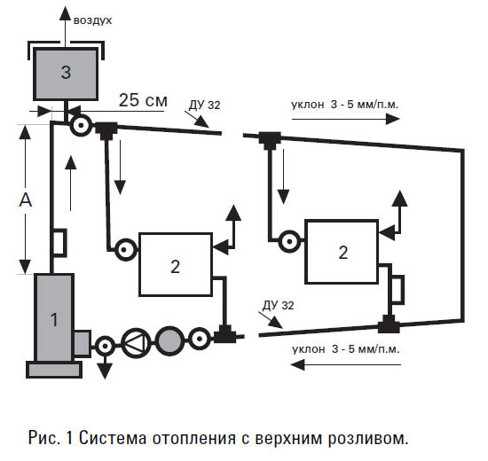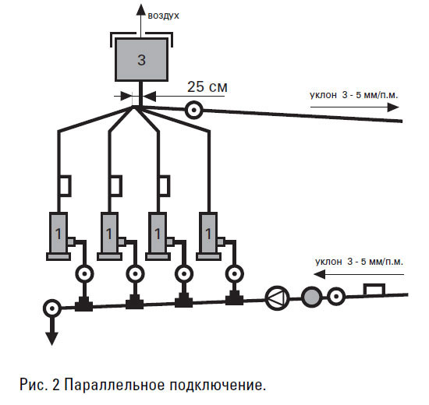
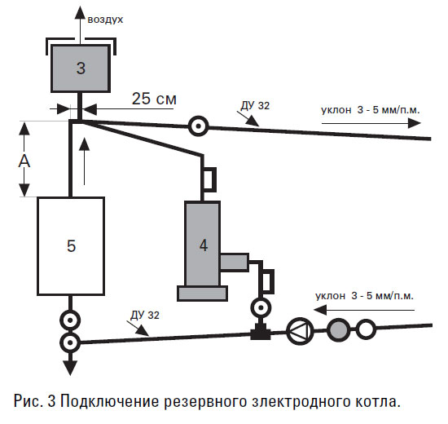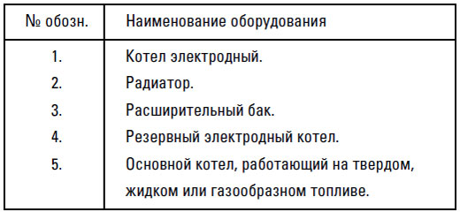
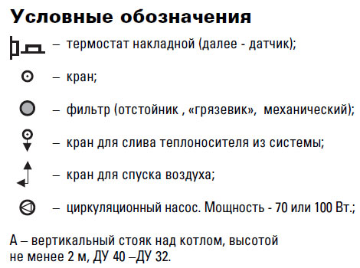
При применении: дистанционной сотовой системы управления и контроля оборудования «Галан-GSM»; электронных регуляторов температуры «Навигатор», «Истопник-103», «Истопник-203»; электромеханического варианта - строго следуйте схемам подключения, указанным в Руководстве по эксплуатации. Точно выполняйте требования по эксплуатации, монтажу, обеспечению безопасности. Датчик температуры «Вход» устанавливается на трубопровод, «обратку». Датчик «Выход» - на трубопровод, выходящий из котла (вертикальный стояк) на расстоянии 30 см от выхода из котла (от патрубка котла). Рекомендуемые оптимальные рабочие температуры теплоносителя на входе и выходе из котла, проверенные многолетним опытом, приведены выше. Эти режимы - гарантия получения максимального эффекта. Диапазон регулирования терморегулятора «Навигатор» температуры на выходе из котла (датчик «Выход») 10 ÷74°С, на входе в котёл (датчик «Вход») 10 ÷50°С.
У терморегуляторов «Истопник 103», «Истопник 203», «Галан-GSM» температура измеряется непосредственно в отапливаемом помещении, что существенно повышает эффективность отопительной системы и комфортность в отапливаемых помещениях.
Для монтажа автоматического управления отопительной системой используйте медный провод сечением 0,5-2,5 мм². (Медь) Марка провода должна быть указана в проекте Вашей отопительной системы и в Руководствах на средства автоматики. Если Вы используете многожильный медный провод, примените кабельный наконечник, но не облуживайте конец провода, так как это может быть причиной плохого контакта.

Электромеханический вариант автоматики.
● Произвести подключение котла к электрической сети согласно типа и мощности Вашего котла, (одна из схем № 1 или №2), при этом датчик температуры «Вход» устанавливается, как правило, на трубопровод обратки. Датчик температуры «Выход» устанавливается на трубопровод, выходящий из котла, на расстоянии 30 см от котла.
● Подсоединение датчиков осуществляется медным многожильным проводом сечением 0,5-2,5 мм² (медь).
Автомат защиты служит для включения и отключения электропитания котла, а также является автоматическим предохранительным устройством при токовых перегрузках.
Кнопка на корпусе магнитного пускателя служит для включения и отключения теплового реле, и при нормальной работе электросхемы питания котла постоянно находится во включенном (утопленном) состоянии. Ее срабатывание означает превышение потребляемого тока над номинальным по причине неисправностей в котле, электросхеме или того, что электросопротивление воды существенно ниже 3100 Ом см при 15°С. Включение теплового реле производится нажатием кнопки.
а. Установить рекомендуемую температуру на «выходе» из котла 65° С ÷74°С.
б. Установить величину необходимой температуры на «входе» котла. Эта величина зависит от объема помещения, качества теплоизоляции помещения и т.п., как правило, составляет 35° С ÷45°С.
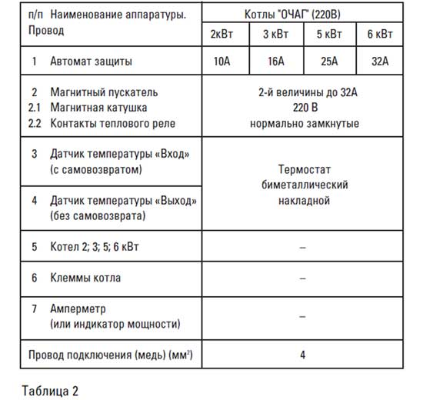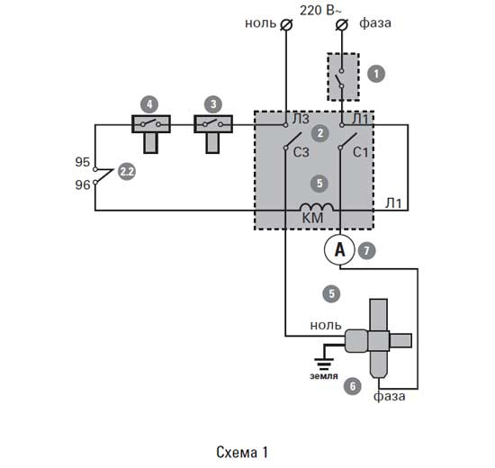
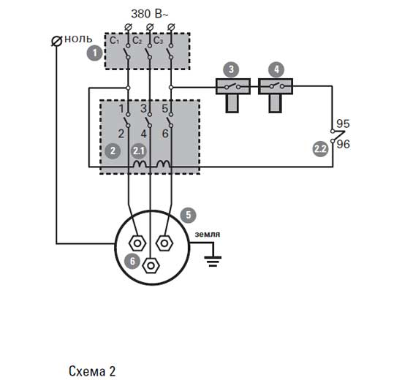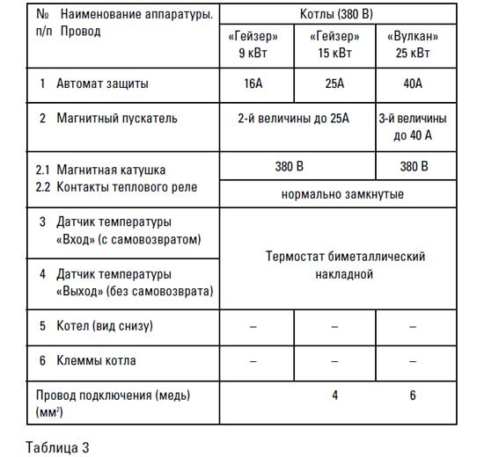

Заправка отопительной системы теплоносителем
Ваша система смонтирована. В нее установлены котел, автоматическая система управления, произведено подсоединение к электросети, заземлению. В отопительной системе нет грязи, коррозии.
В этом случае заправка системы теплоносителем производится без предварительной промывки. Необходимо соблюсти следующие условия:
● отопительная система должна быть обязательно отключена от электросети при любой заливке в систему воды, н/з жидкости. Необходимо исключить случайное подключение к электросети;
● сразу после заливки в систему теплоносителя проверить герметичность системы. Не допустимы любые протечки;
Возможна заправка н/з жидкостью «Аргус-Галан» или водой (дождевой, снеготалой или дистиллированной, с возможным добавлением 0,5-1 чайной ложки соли) (табл. №1).
Вода, как теплоноситель, обладает рядом несомненных преимуществ, таких как доступность, дешевизна, экологичность, хорошие теплофизические качества, вместе с тем воде присущи такие недостатки, как коррозия отопительной системы, возможная необходимость корректировки удельного эл. сопротивления воды в течение отопительного сезона, проведение ежегодного ремонта котла и т.д. Поэтому, не отрицая применение воды в качестве теплоносителя, мы рекомендуем Вам применять в качестве теплоносителя современную н/з жидкость «Аргус-Галан».

Н/з жидкость «Аргус-Галан».
С целью повышения надежности и экономической эффективности работы отопительной системы разработана универсальная низкозамерзающая жидкость «Аргус-Галан» с температурой замерзания -40°С.
В н/з жидкость введены специальные компоненты, препятствующие образованию пены, накипи в отопительной системе, а также компоненты, растворяющие уже имеющуюся накипь и замедляющие процесс коррозии. Применение н/з жидкости избавляет от опасности «размораживания» отопительной системы в случае внезапного отключения электропитания и значительно упрощает обслуживание отопительной системы, так как ее параметры и свойства полностью соответствуют требованиям отопительной системы с электродным котлом, значительно улучшает экономические и эксплуатационные показатели, в том числе:
● сокращается время и упрощаются пусконаладочные работы;
● обеспечивается стабильность работы отопительной системы;
● снижаются расходы на обслуживание системы.
Заправка н/з жидкостью отопительной системы.
В системе отсутствуют грязь, коррозия.
Измеренное количество н/з жидкости с помощью насоса типа «Малыш» или аналогичных через сливной кран заливается в систему. Нормальным считается заполнение 1/3 объема расширительного бака после того, как произведен выпуск воздуха из системы.
Применение воды в качестве теплоносителя.
Необходимо изменять в меньшую или большую сторону удельное сопротивление воды (далее - корректировка) для обеспечения работы котла с паспортной мощностью. Корректировка («настройка») сопротивления проводится после того, как система заправлена водой, путем добавления в воду раствора поваренной соли или воды с высоким сопротивлением и достижения таким образом табличных значений стартового (пускового) и максимального тока (табл. №4) при определенных температурах обратки (далее - «Вход»).
Необходимо самым строгим образом выполнять предписания нашего Руководства:
● температура на входе в котел (датчик «Вход») должна быть 15°С ÷20°С;
● длительность включения котла не более 30 сек.

Проведение корректировки.
Включите котел и спустя 30 сек при температуре «обратки» 15°С ÷20°С измерьте амперметром или тококлещами пусковой (стартовый) ток. Отключите котел. Возможны 3 ситуации - пусковой (стартовый) ток меньше или больше указанного в табл. №4 для Вашего котла, или равен табличному.
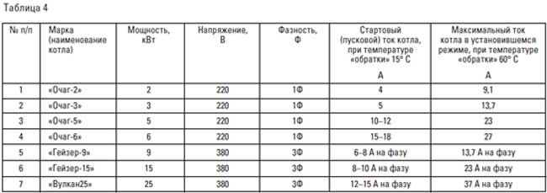

Измеренный пусковой (стартовый) ток меньше указанного в табл. < 4 для Вашего котла. Корректировка значения стартового тока ведется следующим образом:
● готовится раствор чистой поваренной соли: 1 чайная ложка соли растворяется в 200 гр. горячей воды. Это ориентировочное количество на 100 л залитой в систему воды. В зависимости от разницы измеренного значения пускового тока и его табличного значения (таб.)
Затем включите котёл, измерьте пусковой (стартовый) ток через 30 с после включения котла при температуре «обратки» 15°С-20°С, отключите котёл, сравните измеренный ток с указанным в Табл.Необходимо добавить в отопительную систему воду с сопротивлением значительно превышающим паспортное значение. Такой водой является дистиллированная вода, а также чистая, без примесей, отфильтрованная дождевая или снеговая талая. Возможно применение питьевой водопроводной, с высоким удельным сопротивлением (Табл.
● изменение сопротивления по всему объему залитой в систему воды достигается за счет увеличения количества разовых добавлений в систему, уменьшением доз раствора поваренной соли, добавляемых в воду или воды с высоким уд. эл. сопротивлением, заливаемых в систему;
● большего количества воды, перекачиваемой после каждого добавления воды с раствором поваренной соли или воды с высоким уд. эл. сопротивлением в расширительный бак при помощи насоса типа «Малыш»;
Включение котла
Включите котел, установите самый тщательный контроль за состоянием системы до первых автоматических отключений и включений котла.
Недопустимо включение котла при наличии в системе замерзшего теплоносителя или наличия опасности его замерзания.
Температура помещения, в котором смонтирована отопительная система, в течение проведения пусконаладочных работ должна быть не менее 15+20°С.
При правильно смонтированной отопительной системе и электросхеме подключения, в том числе автоматики, система начнет прогреваться.
Если в первоначальный период работы, теплоноситель — «свежая» вода, происходит постепенное снижение мощности котла необходимо:
● снять котел из системы, разобрать и очистить поверхности электродов, внутренние поверхности котла от налипшего слоя загрязнений, обладающих изолирующими (диэлектрическими) свойствами, собрать котел и установить в систему.

Ремонтно-профилактические работы. Промывка системы
Цель проведения работ - обеспечение надежной, эффективной долговременной работы отопительной системы. Работы выполняются квалифицированным персоналом, отопительная система должна быть отключена от эл. сети.
Ремонтно-профилактические работы производит фирма (организация), имеющая соответствующую лицензию на проведение этих работ. Запись о выполненных работах производится исполнителем этих работ в ведомости Руководства и заверяется подписью ответственного за проведение работ и печатью организации. (Приложение Ремонтно-профилактические работы проводятся после отопительного сезона. Периодичность и состав этих работ определяется как видом теплоносителя, который используется в отопительной системе, так и теми недостатками, которые выявлены в ходе эксплуатации, осмотра состояния системы, котла и ремонта.
Теплоноситель — вода Ежегодно, сразу после завершения отопительного сезона, необходимо:
● остудить отопительную систему до комнатной температуры;
● слить из системы 20 л воды, растворить в этом количестве дозу ингибитора-коррозии «Галан-Про- тектор», величина которой определяется из расчета 1,5 л (или 0,5 в зависимости от концентрации) ингибитора на 100 л воды, тщательно перемешать, при помощи насоса типа «Малыш» залить через сливной кран в систему. Слить из системы еще 20 л воды и без ингибитора залить в систему и т.д. до полного залива воды с ингибитором в систему.
Для промывки системы необходимо, чтобы она проработала 6 суток при температуре «обратки» 35°С. В течение этого периода времени происходит не только очистка системы, но и защита (ингибирование) внутренних поверхностей отопительной системы от коррозии. В это время необходимо периодически очищать фильтр. По истечении 6 суток работы отопительной системы:
● отключить отопительную систему от электросети;
● остудить систему до комнатной температуры;
● слить полностью воду из отопительной системы;
Эта вода повторному использованию не подлежит.
При необходимости процедуру повторить. Проводится осмотр, проверка затяжки болтовых и электрических соединений, надежности подключения заземления.

Ремонт котла
Демонтировать котел из отопительной системы, если иначе невозможно извлечь электродную группу (электрод) из корпуса котла, а так же очистить внутренние поверхности корпуса и убедиться в отсутствии каких-либо дефектов.
При ремонте котла необходимо:
● снять электрод (у однофазного котла), электродную группу (у трехфазного котла) для осмотра на предмет отсутствия дефектов - трещин в проходных изоляторах и т.п. и определения степени износа электродов. Если износ составляет более 40%, электрод или электроды подлежат замене. Обычно это происходит 1 раз в 3-5 лет;
● тщательно очистить сопрягаемые поверхности для обеспечения герметичности за счет применения герметизирующих материалов при сборке котла и его дальнейшей эксплуатации;
● очистить до металлического блеска внутренние поверхности корпуса котла и затем внимательно провести осмотр их на предмет отсутствия дефектов, например, точечной коррозии и т.п.
● собрать котел. При сборке котла строго соблюдать соосность электродов между собой и корпусом, то есть должно быть одинаковое расстояние (зазор) между электродами и корпусом, между электродами. Исключить возможность попадания загрязнений внутрь котла при сборке. Проверить герметичность.
Установите котел строго вертикально в отопительную систему. Заполните отопительную систему теплоносителем. Расширительный бак должен быть заполнен на 1/3 его объема.
После завершения перечисленных выше работ произвести проверку герметичности системы, затяжки болтовых и электрических контактов, надежность подключения заземления, величину Эл. сопротивления заземления, автоматику и сделать пробный пуск отопительной системы. Устранить, если это будет иметь место, выявленные недостатки.
Лицо, ответственное за проведение этих работ, делает соответствующую запись в Ведомость учёта проведённых ремонтных работ, заверяет её своей подписью и печатью фирмы (организации) с указанием её адреса и лицензии. (Приложение № 2).
Теплоноситель - н/з жидкость «Аргус-Галан».
В этом случае ремонтно-профилактические работы по котлу в межотопительном сезоне проводятся один раз в 3 года: это осмотр, проверка затяжки болтовых и электрических соединений, надежности подключения заземления.
Порядок проведения ремонтно-профилактических работ за исключением промывки системы, которая не проводится, аналогичен тому, который проводится при использовании в отопительной системе в качестве теплоносителя воды, описан выше, и с соблюдением мер безопасности.
Промывка системы не проводится так в н/з жидкости «Аргус-Галан» содержатся компоненты, препятствующие коррозии, образованию накипи, пены. Перед ремонтом котел необходимо тщательно промыть водой от н/з жидкости, так же промыть детали котла после разборки.

Визуальное наблюдение за работой котла
Эту функцию могут выполнять лица не моложе 18 лет, прошедшие инструктаж по наблюдению за работой котла, знающие устройство котла, изучившие настоящее Руководство.
При наблюдении за работой котла необходимо визуально следить по уровню теплоносителя в расширительном баке за его количеством в системе. В норме бачок должен быть заполнен на 1/3 объема, если уровень теплоносителя в расширительном бачке ниже указанного, специалист фирмы (организации) обслуживающий систему, должен в зависимости от того, что использовано в качестве теплоносителя - вода или низкозамерзающая жидкость, выполнить одну из двух процедур:
а). Теплоноситель - вода.
Доливать в расширительный бак до нормального уровня дистиллированную воду или дождевую, снеговую, талую чистую, отфильтрованную, т.е. воду с уд. эл. сопротивлением значительно превышающим 3100 Ом см.
б). Теплоноситель - низкозамерзающая жидкость.
Доливать в расширительный бак до нормального уровня дистиллированную воду или дождевую, снеговую, талую чистую, отфильтрованную, т.е. воду с уд. эл. сопротивлением значительно превышающим 3100 Ом см и низкозамерзающую жидкость в пропорции 3:1. Эти работы должны производиться только при предварительно отключенной от электросети отопительной системы.
в). Случаи немедленного отключения электропитания котла Котел должен быть немедленно отключен при:
● отсутствии напряжения;
● утечке теплоносителя из системы;
● наличии замерзшего теплоносителя в системе;
● неисправности в системе заземления;
● появления влаги на корпусе котла, приборов автоматики;
● неполадках в работе циркуляционного насоса.
В случае возникновения неполадок в работе отопительной системы немедленно вызовите для их устранения специалистов фирмы (организации), осуществляющей обслуживание Вашей отопительной системы и до их приезда действуйте согласно полученным указаниям.
В случае угрозы «размораживания» системы слейте теплоноситель (воду) в чистую тару.

Ежегодные работы, обеспечивающие электробезопасность и надёжность средств автоматики
Ежегодно, после завершения отопительного сезона необходимо проводить работы, обеспечивающие электробезопасность и надежность средств автоматики независимо от того, что используется в качестве теплоносителя - вода или н/з жидкость (проводятся при отключенной системы от эл. сети):
● проверка надежности контактов систем заземления, блока автоматики;
● проверка величины эл. сопротивления заземления системы отопления. Ее величина не должна превышать 4 Ом;
● осмотр автоматического выключателя - очистка от пыли, проверка и подтяжка клеммных соединений, отсутствия механических заеданий, проверка контактов;
● проверка магнитного пускателя - очистка от пыли, осмотр, чистка и подтяжка клеммных соединений, проверка состояния контактов на механическое заедание, магнитное залипание;
● осмотр пусковых кнопок;
● осмотр установленных средств автоматики («Истопник-103», «Истопник-203», «Навигатор», «Галан- GSM») - протирка от пыли, проверка контактов, монтажа, исправности.
Перечисленные выше работы проводятся специалистами электриками, или слесарями КИП и А, имеющими допуск к эл. установкам до 1000В, группу эл. безопасности не ниже 3. После завершения этих работ делается пробный пуск котла. После окончания работ специалист, ответственный за эти работы, делает соответствующую запись в Ведомость учёта проведённых работ, заверяет её своей подписью и печатью фирмы (организации) с указанием её адреса и лицензии. (Приложение №2).
проверка надежности контактов систем заземления, блока автоматики;
● проверка величины эл. сопротивления заземления системы отопления. Ее величина не должна превышать 4 Ом;
● осмотр автоматического выключателя - очистка от пыли, проверка и подтяжка клеммных соединений, отсутствия механических заеданий, проверка контактов;
● проверка магнитного пускателя - очистка от пыли, осмотр, чистка и подтяжка клеммных соединений, проверка состояния контактов на механическое заедание, магнитное залипание;
● осмотр пусковых кнопок;
● осмотр установленных средств автоматики («Истопник-103», «Истопник-203», «Навигатор», «Галан- GSM») - протирка от пыли, проверка контактов, монтажа, исправности.
Перечисленные выше работы проводятся специалистами электриками, или слесарями КИП и А, имеющими допуск к эл. установкам до 1000В, группу эл. безопасности не ниже 3. После завершения этих работ делается пробный пуск котла. После окончания работ специалист, ответственный за эти работы, делает соответствующую запись в Ведомость учёта проведённых работ, заверяет её своей подписью и печатью фирмы (организации) с указанием её адреса и лицензии. (Приложение №2).

Пожарная безопасность
При проведении монтажных, пусконаладочных работ, эксплуатации электродного котла необходимо выполнять «Правила пожарной безопасности РФ», в том числе
Недопустимо:
● хранение в помещении, где установлен котел, баллонов с сжиженным, сжатым газом, легковоспламеняющихся жидкостей материалов, горючесмазочных материалов. Например: бензина, ацетона, скипидара, битума, мягкой кровли, керосина, смазочных масел и т.п.;
● сушить вещи на котле.

Транспортирование и хранение электродных котлов
1. Котел не должен иметь повреждений и должен сохранять работоспособность после механических и климатических воздействий при транспортировании.
2. Транспортирование котлов может производится всеми видами транспорта в крытых транспортных средствах, в соответствии с правилами перевозки грузов, действующими на данном виде транспорта. Условия транспортирования в части воздействия механических факторов - по группе С ГОСТ 23216-78.
3. Условия транспортирования в части воздействия климатических факторов - по группе 5 (ОЖ 4) ГОСТ 15150-69.
4. Условия хранения котлов по группе 3 (ЖЗ) ГОСТ 15150-69.

Возможные неисправности в работе отопительной системы, методы их устранения

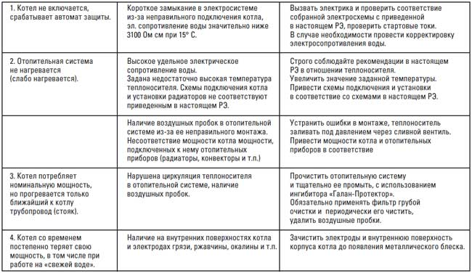

Гарантийные обязательства
1. Гарантийный срок эксплуатации - 12 месяцев со дня продажи.
2. Срок службы котла - 3 года.
3. Гарантийные обязательства распространяются на котел, установленный региональным сервисным центром (с обязательным заполнением прилагаемого талона на установку).
4. Гарантийные обязательства распространяются на котел, на котором проводились профилактические работы в соответствии с настоящим руководством и надлежащим оформлением данных работ.
5. Производитель не несет ответственности за работу электрокотлов, если:
● схема отопления и электроподключения не соответствует указанным в настоящем Руководстве, а также котел приобретен без системы управления и контроля, рекомендованного «Галан»;
● котел имеет механические повреждения;
● котел работал при температурах превышающих рекомендуемые в настоящем Руководстве, или на теплоносителях не рекомендованных «Галан».
● присутствуют следы воздействия влаги, попадания посторонних предметов, пыли и грязи (в т.ч. насекомых) на клеммах под защитным кожухом
● котел работал при недостаточной скорости циркуляции теплоносителя, что привело к повреждение изоляторов электродов.
6.Производитель не несет ответственности за работу электрокотлов в случае удара молнии, пожара, затопления, отсутствия вентиляции и других причин находящихся вне контроля производителя.
===========================================================

Энергопотребление индуктивных котлов напрямую зависит от температуры теплоносителя - чем ниже температура воды в системе, тем ниже энергопотребление.
На номинальный режим энергопотребления 6 кВт котел выходит при условии, что температура воды в системе равна 75 градусам.
Рабочая температура электродного котла не должна превышать 75 градусов - при увеличении температуры увеличивается мощность котла, и, как следствие, нагрузка на электросеть.
Тем не менее, индуктивные котлы менее инертны, что позволяет быстрее разгонять систему до заданной температуры и эффективнее применять управляющую автоматику.
У индукционного котла нагревательным элементом является металлическая труба по которой "гуляют" вихревые токи и им всё равно какая температура теплоносителя – работает автоматика...

========================================================

Расчет литража в системе отопления очень важное условие от которого зависит дальнейшие расчеты по отоплению.
Литраж теплоносителя в радиаторе:
алюминиевый радиатор - 1 секция - 0,450 литра
биметаллический радиатор - 1 секция - 0,250 литра
новая чугунная батарея 1 секция - 1,000 литр
старая чугунная батарея 1 секция - 1,700 литра
Литраж теплоносителя в 1 погонном метре трубы:
ø15 (G ½") - 0,177 литра
ø20 (G ¾") - 0,310 литра
ø25 (G 1,0") - 0,490 литра
ø32 (G 1¼") - 0,800 литра
ø15 (G 1½") - 1,250 литра
ø15 (G 2,0") - 1,960 литра

Труба 42 = 1,075 л теплоносителя в 1 погонном метре х 26 м (стенка 2,5 мм)
Труба 89 = 5,463 л теплоносителя в 1 погонном метре х 54,7 м (стенка 2,8 мм)

Рассчитывается объем теплоносителя в системе по формуле:
V=V(радиаторов)+V(труб)+V(котла)+V(расширительного бака)

